Hanna Maksimainen Tiedonhallinta ja SQL Kevät 2022, DTNS21

Harjoitustyö, Kalenterin tuunaajat -ryhmä

Tehtävän kuvaus

Aiheena Tiedonhallinta ja SQL-kurssin harjoitustyöksi olen valinnut ”Kalenterin tuunaajat” -ryhmän. Harrastajia on melko paljon ja erilaisia tapaamisia/tapahtumia on ollut ympäri Suomea ja uskoisin, että myös tulevaisuudessa melko aktiivisesti. Kalenterin pohjia on useita, mitä voi käyttää sekä myös tuotteita, joilla tehdä kalenteria ja jokainen voi itse päättää, kuinka tätä harrastusta tekee. Aktiivisinta toiminta on facebookissa, mutta aiemmin myös nettisivuilla on toimintaa ollut. Alan kauppoja on myös Suomessa ja ulkomailla useita, jotka ovat todella suosittuja. Tapahtumissa sponsoreina toimivat usein alan kaupat sekä askartelutarvikkeita myyvät toimijat.

Tietokanta

ER-kaavio ja relaatiokaavio on tehty ERD-plussalla ja kuvat ohessa.

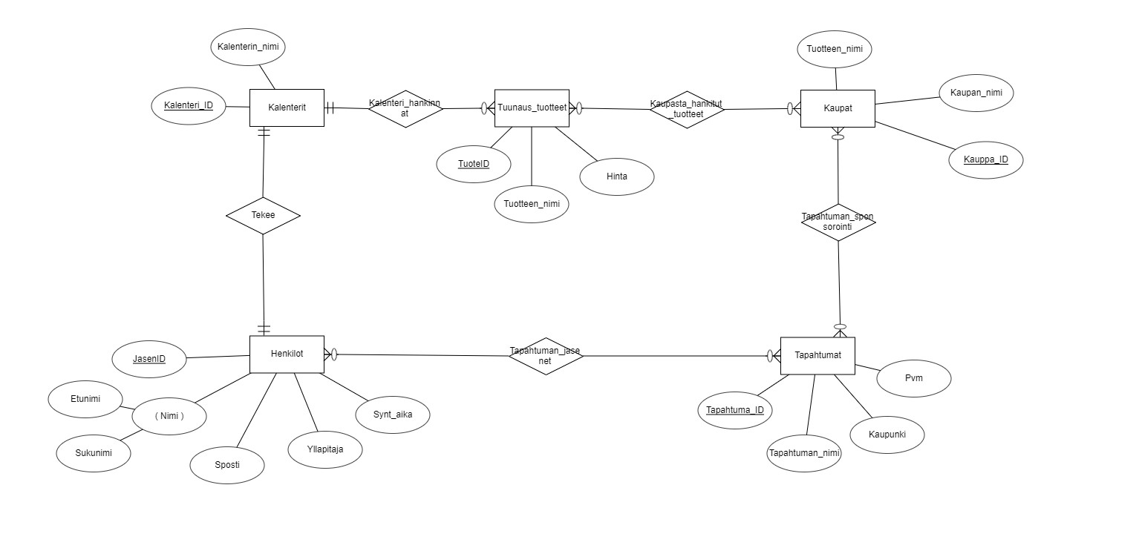

**ER-Kaavio**

ER-kaaviossa lähdin miettimään ensin koko kokonaisuutta, mistä saisin tehtyä entiteetit ja mitä attribuutteja niihin liittyy. Myös tässä vaiheessa päätin avaimet, joilla yksilöin tiedon. Suhteina on käytetty ”monen-suhde-moneen”, ”yhden-suhde-moneen” ja ”yhden-suhde-yhteen”.

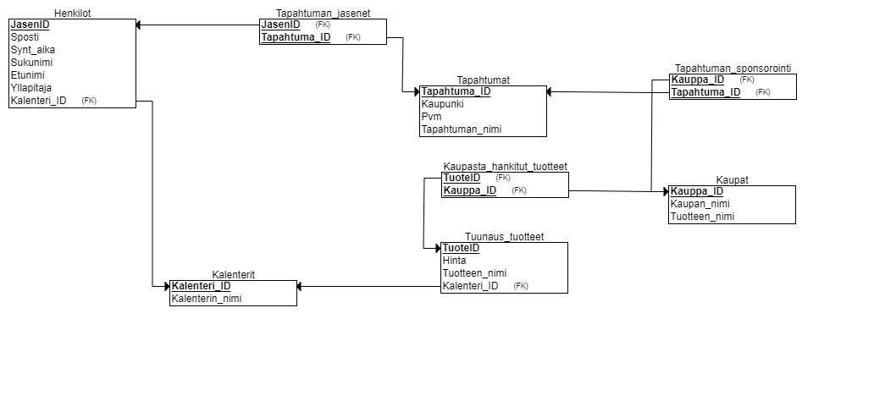

**Relaatiokaavio**

**Tietokantaa rakentavat DDL- ja DML-lauseet**

Tietokantaa rakentavat DDL-ja DML-lauseet sekä kyselyt on toteutettu HeidiSQL:llä, nämä myös lisätty erillisenä skriptinä palautuksen yhteyteen. Tauluiksi valitsin keskeisiä asioita tällaisen ryhmän pitämiseen; henkilöt, tapahtumat, kaupat, joista saa tuotteita, kalenterityypit sekä tuotteet, joilla voi tehdä kalenteria. Rajoittimina käytin primary keyta ja NOT NULL, koska primary keyn avulla oli helpoin asettaa jokaiselle taululle ID (ja hallinta on helpompaa) ja NOT NULL arvoja käytin, koska halusin, että jokaiselle taulun tiedolle annetaan arvot. Primary keyna toimii jokaisessa taulussa taulun ID tunnus.

**DROP** **DATABASE** **IF** **EXISTS** Kalenterintekijat_HannaMaksimainen;

**CREATE** **DATABASE** **IF** **NOT** **EXISTS** Kalenterintekijat_HannaMaksimainen;

**USE** Kalenterintekijat_HannaMaksimainen;

*-- Luodaan taulut Kalenterit*

**CREATE** **TABLE** Kalenterit

(

Kalenteri_ID **INT** **NOT** **NULL**,

Kalenterin_nimi **VARCHAR**(50) **NOT** **NULL**,

**PRIMARY** **KEY** (Kalenteri_ID)

);

*-- Luodan tauluun eri kalenterityypit*

**INSERT** **INTO** Kalenterit(Kalenteri_ID, Kalenterin_nimi)

**VALUES**(100, 'Travels Notebook');

**INSERT** **INTO** Kalenterit(Kalenteri_ID, Kalenterin_nimi)

**VALUES**(200, 'Ring planner');

**INSERT** **INTO** Kalenterit(Kalenteri_ID, Kalenterin_nimi)

**VALUES**(300, 'Spiral planner');

**INSERT** **INTO** Kalenterit(Kalenteri_ID, Kalenterin_nimi)

**VALUES**(400, 'Hobonichi');

**INSERT** **INTO** Kalenterit(Kalenteri_ID, Kalenterin_nimi)

**VALUES**(500, 'Disc bound planner');

**INSERT** **INTO** Kalenterit(Kalenteri_ID, Kalenterin_nimi)

**VALUES**(600, 'Bullet Journal');

*-- Luodan taulu Tuunaustuotteet*

**CREATE** **TABLE** Tuunaus_tuotteet

(

TuoteID **INT** **NOT** **NULL**,

Hinta **INT** **NOT** **NULL**,

Tuotteen_nimi **VARCHAR**(50) **NOT** **NULL**,

Kalenteri_ID **INT** **NOT** **NULL**,

**PRIMARY** **KEY** (TuoteID),

**FOREIGN** **KEY** (Kalenteri_ID) **REFERENCES** Kalenterit(Kalenteri_ID)

);

*-- Luodan tauluun eri tuotteita*

*-- ensimmäisen kalenterin tuotteet*

**INSERT** **INTO** Tuunaus_tuotteet(TuoteID, Hinta, Tuotteen_nimi, Kalenteri_ID)

**VALUES**(1, 5, 'Vesivarit', 100);

**INSERT** **INTO** Tuunaus_tuotteet(TuoteID, Hinta, Tuotteen_nimi, Kalenteri_ID)

**VALUES**(2, 2, 'Mustekyna', 100);

**INSERT** **INTO** Tuunaus_tuotteet(TuoteID, Hinta, Tuotteen_nimi, Kalenteri_ID)

**VALUES**(3, 5, 'Die cuts', 100);

*-- toisen kalenterin tuotteet*

**INSERT** **INTO** Tuunaus_tuotteet(TuoteID, Hinta, Tuotteen_nimi, Kalenteri_ID)

**VALUES**(4, 10, 'Insert', 200);

**INSERT** **INTO** Tuunaus_tuotteet(TuoteID, Hinta, Tuotteen_nimi, Kalenteri_ID)

**VALUES**(5, 3, 'Washi tape', 200);

**INSERT** **INTO** Tuunaus_tuotteet(TuoteID, Hinta, Tuotteen_nimi, Kalenteri_ID)

**VALUES**(6, 10, 'Tarrat', 200);

*-- kolmannen kalenterin tuotteet*

**INSERT** **INTO** Tuunaus_tuotteet(TuoteID, Hinta, Tuotteen_nimi, Kalenteri_ID)

**VALUES**(7, 20, 'Stabilon kynat', 300);

**INSERT** **INTO** Tuunaus_tuotteet(TuoteID, Hinta, Tuotteen_nimi, Kalenteri_ID)

**VALUES**(8, 2, 'Post-it laput', 300);

**INSERT** **INTO** Tuunaus_tuotteet(TuoteID, Hinta, Tuotteen_nimi, Kalenteri_ID)

**VALUES**(9, 4, 'Washi tape', 300);

*-- neljännen kalenterin tuotteet*

**INSERT** **INTO** Tuunaus_tuotteet(TuoteID, Hinta, Tuotteen_nimi, Kalenteri_ID)

**VALUES**(10, 5, 'Leimasimet', 400);

**INSERT** **INTO** Tuunaus_tuotteet(TuoteID, Hinta, Tuotteen_nimi, Kalenteri_ID)

**VALUES**(11, 8, 'Valilehdet', 400);

**INSERT** **INTO** Tuunaus_tuotteet(TuoteID, Hinta, Tuotteen_nimi, Kalenteri_ID)

**VALUES**(12, 2, 'Klemmarit', 400);

*-- viidennen kalenterin tuotteet*

**INSERT** **INTO** Tuunaus_tuotteet(TuoteID, Hinta, Tuotteen_nimi, Kalenteri_ID)

**VALUES**(13, 20, 'Tarrakirja', 500);

**INSERT** **INTO** Tuunaus_tuotteet(TuoteID, Hinta, Tuotteen_nimi, Kalenteri_ID)

**VALUES**(14, 20, 'Kiekot', 500);

**INSERT** **INTO** Tuunaus_tuotteet(TuoteID, Hinta, Tuotteen_nimi, Kalenteri_ID)

**VALUES**(15, 10, 'Journal kortit', 500);

*-- kuudennen kalenterin tuotteet*

**INSERT** **INTO** Tuunaus_tuotteet(TuoteID, Hinta, Tuotteen_nimi, Kalenteri_ID)

**VALUES**(16, 15, 'Geelikynat', 600);

**INSERT** **INTO** Tuunaus_tuotteet(TuoteID, Hinta, Tuotteen_nimi, Kalenteri_ID)

**VALUES**(17, 1, 'Lehden kuvat', 600);

**INSERT** **INTO** Tuunaus_tuotteet(TuoteID, Hinta, Tuotteen_nimi, Kalenteri_ID)

**VALUES**(18, 4, 'Reijitin', 600);

*-- Luodaan taulu tapahtumat*

**CREATE** **TABLE** Tapahtumat

(

Tapahtuma_ID **INT** **NOT** **NULL**,

Kaupunki **VARCHAR**(50) **NOT** **NULL**,

Pvm **DATE** **NOT** **NULL**,

Tapahtuman_nimi **VARCHAR**(50) **NOT** **NULL**,

**PRIMARY** **KEY** (Tapahtuma_ID)

);

*-- ensimmäinen tapahtuma*

**INSERT** **INTO** Tapahtumat(Tapahtuma_ID, Kaupunki, Pvm, Tapahtuman_nimi)

**VALUES**(753, 'Tampere', '2019-07-15', '5v kalenterimiitti');

*-- toinen tapahtuma*

**INSERT** **INTO** Tapahtumat(Tapahtuma_ID, Kaupunki, Pvm, Tapahtuman_nimi)

**VALUES**(978, 'Helsinki', '2021-08-01', 'Kalenterimiitti 2021');

*-- kolmas tapahtuma*

**INSERT** **INTO** Tapahtumat(Tapahtuma_ID, Kaupunki, Pvm, Tapahtuman_nimi)

**VALUES**(246, 'Porvoo', '2017-05-30', '3v PLF kalenterimiitti');

*-- Luodaan taulu kaupat*

**CREATE** **TABLE** Kaupat

(

Kauppa_ID **INT** **NOT** **NULL**,

Kaupan_nimi **VARCHAR**(50) **NOT** **NULL**,

Tuotteen_nimi **VARCHAR**(50) **NOT** **NULL**,

**PRIMARY** **KEY** (Kauppa_ID)

);

*-- ensimmäinen kauppa*

**INSERT** **INTO** Kaupat(Kauppa_ID, Kaupan_nimi, Tuotteen_nimi)

**VALUES**(001, 'Chic Company', 'Tarrakirja');

*-- toinen kauppa*

**INSERT** **INTO** Kaupat(Kauppa_ID, Kaupan_nimi, Tuotteen_nimi)

**VALUES**(002, 'Heidin korttipaja', 'Diecuts');

*-- kolmas kauppa*

**INSERT** **INTO** Kaupat(Kauppa_ID, Kaupan_nimi, Tuotteen_nimi)

**VALUES**(003, 'Decorette', 'Leimasimet');

*-- neljäs kauppa*

**INSERT** **INTO** Kaupat(Kauppa_ID, Kaupan_nimi, Tuotteen_nimi)

**VALUES**(004, 'Vihkokauppa', 'Kiekot');

*-- viides kauppa*

**INSERT** **INTO** Kaupat(Kauppa_ID, Kaupan_nimi, Tuotteen_nimi)

**VALUES**(005, 'Suomalainen kirjakauppa', 'Geelikynat');

*-- kuudes kauppa*

**INSERT** **INTO** Kaupat(Kauppa_ID, Kaupan_nimi, Tuotteen_nimi)

**VALUES**(006, 'Klemmari kellari', 'Valilehdet');

*-- Luodaan taulut Kaupasta hankitut tuotteet, jotka on tilattu/ostettu jostakin kaupasta*

**CREATE** **TABLE** Kaupasta_hankitut_tuotteet

(

TuoteID **INT** **NOT** **NULL**,

Kauppa_ID **INT** **NOT** **NULL**,

**PRIMARY** **KEY** (TuoteID, Kauppa_ID),

**FOREIGN** **KEY** (TuoteID) **REFERENCES** Tuunaus_tuotteet(TuoteID),

**FOREIGN** **KEY** (Kauppa_ID) **REFERENCES** Kaupat(Kauppa_ID)

);

*-- ensimmäinen tilaus*

**INSERT** **INTO** Kaupasta_hankitut_tuotteet(TuoteID, Kauppa_ID)

**VALUES**(13, 001);

*-- toinen tilaus*

**INSERT** **INTO** Kaupasta_hankitut_tuotteet(TuoteID, Kauppa_ID)

**VALUES**(3, 002);

*-- kolmas tilaus*

**INSERT** **INTO** Kaupasta_hankitut_tuotteet(TuoteID, Kauppa_ID)

**VALUES**(10, 003);

*-- neljäs tilaus*

**INSERT** **INTO** Kaupasta_hankitut_tuotteet(TuoteID, Kauppa_ID)

**VALUES**(14, 004);

*-- viides tilaus*

**INSERT** **INTO** Kaupasta_hankitut_tuotteet(TuoteID, Kauppa_ID)

**VALUES**(15, 005);

*-- kuudes tilaus*

**INSERT** **INTO** Kaupasta_hankitut_tuotteet(TuoteID, Kauppa_ID)

**VALUES**(11, 006);

*-- Luodaan taulu tapahtumat sponsorointi*

**CREATE** **TABLE** Tapahtuman_sponsorointi

(

Kauppa_ID **INT** **NOT** **NULL**,

Tapahtuma_ID **INT** **NOT** **NULL**,

**PRIMARY** **KEY** (Kauppa_ID, Tapahtuma_ID),

**FOREIGN** **KEY** (Kauppa_ID) **REFERENCES** Kaupat(Kauppa_ID),

**FOREIGN** **KEY** (Tapahtuma_ID) **REFERENCES** Tapahtumat(Tapahtuma_ID)

);

*-- ensimmäinen tapahtuma*

**INSERT** **INTO** Tapahtuman_sponsorointi(Kauppa_ID, Tapahtuma_ID)

**VALUES**(001, 753);

*-- toinen tapahtuma*

**INSERT** **INTO** Tapahtuman_sponsorointi(Kauppa_ID, Tapahtuma_ID)

**VALUES**(003, 753);

*-- kolmas tapahtuma*

**INSERT** **INTO** Tapahtuman_sponsorointi(Kauppa_ID, Tapahtuma_ID)

**VALUES**(002, 753);

*-- neljäs tapahtuma*

**INSERT** **INTO** Tapahtuman_sponsorointi(Kauppa_ID, Tapahtuma_ID)

**VALUES**(006, 978);

*-- viides tapahtuma*

**INSERT** **INTO** Tapahtuman_sponsorointi(Kauppa_ID, Tapahtuma_ID)

**VALUES**(004, 978);

*-- kuudes tapahtuma*

**INSERT** **INTO** Tapahtuman_sponsorointi(Kauppa_ID, Tapahtuma_ID)

**VALUES**(003, 978);

*-- seitsemäs tapahtuma*

**INSERT** **INTO** Tapahtuman_sponsorointi(Kauppa_ID, Tapahtuma_ID)

**VALUES**(002, 246);

*-- kahdeksas tapahtuma*

**INSERT** **INTO** Tapahtuman_sponsorointi(Kauppa_ID, Tapahtuma_ID)

**VALUES**(001, 246);

*-- Luodaan taulu henkiklöt/jäsenet*

**CREATE** **TABLE** Henkilot

(

JasenID **INT** **NOT** **NULL**,

Sposti **VARCHAR**(50) **NOT** **NULL**,

Synt_aika **DATE** **NOT** **NULL**,

Sukunimi **VARCHAR**(50) **NOT** **NULL**,

Etunimi **VARCHAR**(50) **NOT** **NULL**,

Yllapitaja **VARCHAR**(10) **NOT** **NULL**,

Kalenteri_ID **INT** **NOT** **NULL**,

**PRIMARY** **KEY** (JasenID),

**FOREIGN** **KEY** (Kalenteri_ID) **REFERENCES** Kalenterit(Kalenteri_ID)

);

*-- luodaan henkilö1*

**INSERT** **INTO** Henkilot(JasenID, Sposti, Synt_aika, Sukunimi, Etunimi, Yllapitaja, Kalenteri_ID)

**VALUES**(105, 'mirkkuM@gmail.com', '1995-07-01', 'Merilainen', 'Mirkku', 'Ei', 100);

*-- luodaan henkilö2*

**INSERT** **INTO** Henkilot(JasenID, Sposti, Synt_aika, Sukunimi, Etunimi, Yllapitaja, Kalenteri_ID)

**VALUES**(207, 'SirpaP@gmail.com', '1980-09-28', 'Pennanen', 'Sirpa', 'Kylla', 300);

*-- luodaan henkilö3*

**INSERT** **INTO** Henkilot(JasenID, Sposti, Synt_aika, Sukunimi, Etunimi, Yllapitaja, Kalenteri_ID)

**VALUES**(209, 'MarjaT@hotmail.com', '1970-01-22', 'Turpeinen', 'Marja-Terttu', 'Kylla', 600);

*-- luodaan henkilö4*

**INSERT** **INTO** Henkilot(JasenID, Sposti, Synt_aika, Sukunimi, Etunimi, Yllapitaja, Kalenteri_ID)

**VALUES**(119, 'SeijaY@gmail.com', '2000-05-05', 'Yyteri', 'Seija', 'Ei', 500);

*-- luodaan henkilö5*

**INSERT** **INTO** Henkilot(JasenID, Sposti, Synt_aika, Sukunimi, Etunimi, Yllapitaja, Kalenteri_ID)

**VALUES**(175, 'SeppoTimo@gmail.com', '1960-12-11', 'Timonen', 'Seppo', 'Ei', 200);

*-- Luodaan taulut tapahtuman jäsenet*

**CREATE** **TABLE** Tapahtuman_jasenet

(

JasenID **INT** **NOT** **NULL**,

Tapahtuma_ID **INT** **NOT** **NULL**,

**PRIMARY** **KEY** (JasenID, Tapahtuma_ID),

**FOREIGN** **KEY** (JasenID) **REFERENCES** Henkilot(JasenID),

**FOREIGN** **KEY** (Tapahtuma_ID) **REFERENCES** Tapahtumat(Tapahtuma_ID)

);

*-- Luodaan tapahtuman jäsenet*

**INSERT** **INTO** Tapahtuman_jasenet(JasenID, Tapahtuma_ID)

**VALUES**(105, 753);

**INSERT** **INTO** Tapahtuman_jasenet(JasenID, Tapahtuma_ID)

**VALUES**(207, 978);

**INSERT** **INTO** Tapahtuman_jasenet(JasenID, Tapahtuma_ID)

**VALUES**(175, 246);

**INSERT** **INTO** Tapahtuman_jasenet(JasenID, Tapahtuma_ID)

**VALUES**(209, 246);

**INSERT** **INTO** Tapahtuman_jasenet(JasenID, Tapahtuma_ID)

**VALUES**(175, 753);

Kyselyt, joita käytin toiminnallisuuksien testaamiseen, myös lisättynä erillisenä SQL-kyselynä palautukseen. Koitin miettiä mahdollisimman monipuolisia kyselyitä, joilla voidaan todentaa taulujen toiminta.

**USE** Kalenterintekijat_HannaMaksimainen;

*/* Hae kaikki jäsenenID, sukunimi ja etunimi tiedot järjestelmästä,*

*jotka ovat ylläpitäjiä ja käytössä oleva kalenteri on spiral planner*/*

**SELECT** JasenID, Sukunimi, Etunimi, Yllapitaja

**FROM** henkilot

**WHERE** Yllapitaja='Kylla'

**AND** kalenteri_ID=300;

*/* Hae tuotteen nimi, hinta, kalenteriID ja kalenterin nimi, joiden hinta on väliltä 2-9 euroa.*

*Järjestä nousevasti hinnan mukaan.*/*

**SELECT** Tuotteen_nimi, Hinta, tuunaus_tuotteet.Kalenteri_ID, kalenterit.Kalenteri_ID, Kalenterin_nimi

**FROM** tuunaus_tuotteet, kalenterit

**WHERE** tuunaus_tuotteet.Kalenteri_ID = kalenterit.Kalenteri_ID

**AND** hinta **BETWEEN** 2 **AND** 9

**ORDER** **BY** hinta **ASC**;

*/* Hae tuotteen nimi ja hinta joita on käytetty kalenterissa Ring planner ja kalenterissa Bullet Journal.*

*Nimeä otsikot tuote ja hinta euroissa*/*

**SELECT** tuotteen_nimi **AS** 'Tuote', hinta **AS** 'Hinta euroissa'

**FROM** tuunaus_tuotteet

**WHERE** kalenteri_id=200 **OR** kalenteri_id=600;

*/* Hae jäsenID, henkilöiden sukunimi, etunimi, jotka ovat olleet Porvoossa tai tapahtuman nimi on "Kalenterimiitti 2021".*

*Järjestä nousevasti JäsenID:n mukaan */*

**SELECT** h.JasenID, h.sukunimi, h.etunimi

**FROM** henkilot h, tapahtumat

**WHERE** kaupunki ='Porvoo' **OR** tapahtuman_nimi='Kalenterimiitti 2021'

**ORDER** **BY** JasenID **DESC**;

*/* Hae kaupat, jotka ovat osallistuneet tapahtumaan "3v PLF kalenterimiitti" (TapahtumaID 246), ja*

*kaupan nimi on Heidin korttipaja*/*

**SELECT** k.Kauppa_ID, k.Kaupan_nimi, t.Tapahtuma_ID

**FROM** kaupat k, tapahtuman_sponsorointi t

**WHERE** Kaupan_nimi='Heidin korttipaja' **and** Tapahtuma_ID=246;

Arviointi

Alussa koin harjoitustyön todella vaikeaksi, koska SQL:n ymmärtäminen oli vaikeaa ja kyselyiden tekeminen haastavaa. Kuitenkin, kun sai tehdä työtä omassa rauhassa ja oli hyvät power point -esitykset, joista katsoa tekemiseen mallia, alkoi tekeminen sujumaan melko äkkiä jouhevasti, kun ensimmäisistä aiheen sekä relaatiokaavion hyväksymisen palautuksista pääsi eteenpäin. Koen, että ilman tätä harjoitustyötä olisi kuitenkin oma ymmärrys ja osaaminen jäänyt melko vajaaksi, koska opin helpoiten tekemällä ja korjaamalla itsenäisesti asioita.

Työn hyvät puolet olivat tekemisen oppiminen sekä oman ymmärryksen kasvattaminen ja nyt kun kurssin aiheet on käyty läpi, on looginen kokonaisuus ihan hyvin hallinnassa. Työn huonona puolena alussa koin sen, että oma ymmärtäminen oli todella huonoa alussa aiheeseen liittyen ja oma aihe oli hankala keksiä; en kuitenkaan halunnut ottaa annettua aihetta, koska koin sen vielä haastavammaksi kuin itse keksimän aiheen.

Ongelmia tuli heti ensimmäisenä relaatiokaavion tekemisessä ”monen suhde moneen” ja ”monen suhde yhteen” miettimiset ja koen, että tässä tarvitsisin vielä hieman harjoittelua. Myös kun ”monen suhde moneen” -tauluissa muodostuu omat taulut, oli näiden nimeäminen ja kokonaisuuden ymmärtäminen hankalaa. Puutteita on varmasti paljon vielä tässä harjoitustyössä, mutta olen itse yllättynyt ja ylpeä, että sain tämän tehtyä haasteista huolimatta.

Helpoin osuus oli tässä harjoitustyössä tauluihin tiedon lisääminen sekä mielekkäintä kyselyiden miettiminen, millä taulun toiminnallisuutta saa testattua. Kyselyt ovat osittain vielä melko haasteellisia tehdä itselle (jotkut monen taulun kyselyt), mutta pikkuhiljaa sekin alkaa vielä enemmän selkiytymään.

Koen, että pääsin tavoitteeseeni eli itsenäiseen työskentelyyn, SQL:n ja ERDplussan ymmärtämiseen sekä harjoitustyönpalautukseen onnistuneesti. Hieman kuitenkin jännittää, että ymmärsinkö varmasti kaikki oikein mitä on pyydetty tekemään. Kuitenkin olen onnistuneesti päässyt luomaan tietokannan sekä todennettua sen toiminnallisuuden kokonaisuudessaan.

Työnmääräarvio tunneissa on noin 13 tuntia.